Арктика и устойчивое развитие

5 сентября 2022 года на площадке экономического факультета в МГУ имени М.В. Ломоносова состоялась презентация Пятого ежегодного рейтинга «Полярный индекс. Компании».
Организаторы мероприятия: Экспертный центр «Проектный офис развития Арктики» (ПОРА) совместно с кафедрой экономики природопользования экономического факультета МГУ имени М.В. Ломоносова.
Цель презентации: распространения принципов устойчивого развития на все виды деятельности в российской Арктике, ознакомление с методикой расчета показателей, отражающих различные аспекты устойчивого развития и с результатами расчета рейтинга.
Модератором встречи выступил С. Никоноров, эксперт ПОРА по устойчивому развитию, директор Центра экономических проблем развития Арктики, профессор экономического факультета МГУ имени М.В. Ломоносова, д.э.н., академик РЭА.

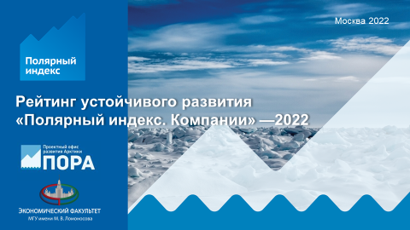

Среди участников мероприятия были: специалисты ПОРА, сотрудники экономического факультета МГУ, Института Европы РАН, члены РЭА, специалисты организаций СНГ, представители вузовской науки (РУДН, МГТУ им. Н.Э. Баумана, СОПС, ВАВТ), специалисты отраслевых научных институтов и бизнес-структур.
Следует отметить, что эксперты в пятый раз представили результаты ежегодного рейтинга «Полярный индекс. Компании». Первое место в рейтинге заняла горно-металлургическая компания Норникель», на втором месте «Роснефть», «бронзу» взяла энергетическая компания «Т Плюс». В 2021 году рейтинг возглавляли «СИБУР Холдинг», «Лукойл» и «Новатэк».
В 2022 году исследователи применили новую, открытую методику расчета на основе 24 параметров, отражающих аспекты устойчивого развития. При этом все учитываемые параметры объединены в три интегральные группы показателей: экономико-экологические, социально-экономические и социально-экологические – по 8 индикаторов в каждой. Рейтингом охвачены 22 крупные публичные компании, работающие в Арктике.

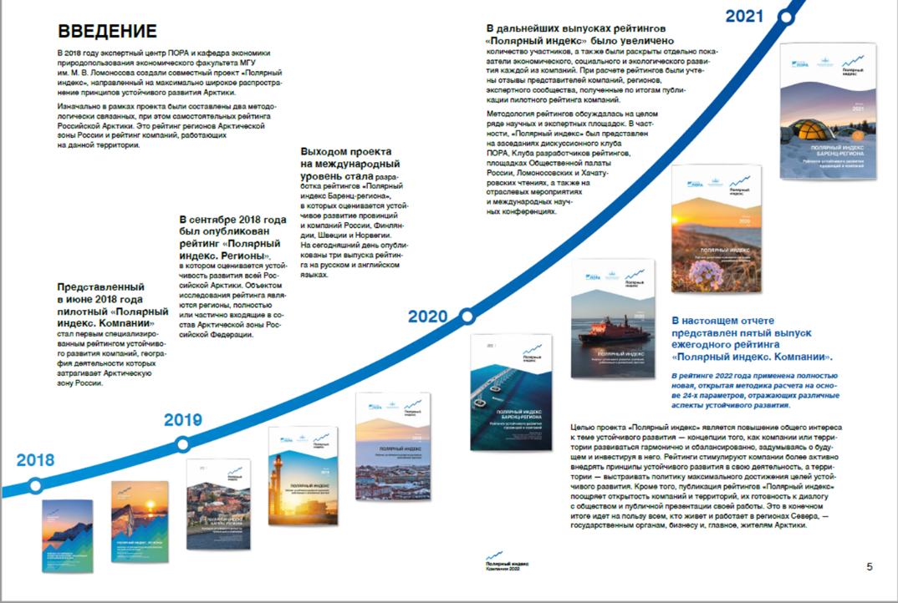

Среди участников рейтинга – 9 нефтегазовых, 3 металлургических, 3 нефтехимических компании, 2 энергетических концерна, по одной алмазодобывающей, судостроительной и транспортной компании, госкорпорация по атомной энергии и морской порт.
Все необходимые данные для расчетов брались из открытых источников: годовых отчетов компаний и отчетов по устойчивому развитию, данных Росстата и отчетности НСФО.

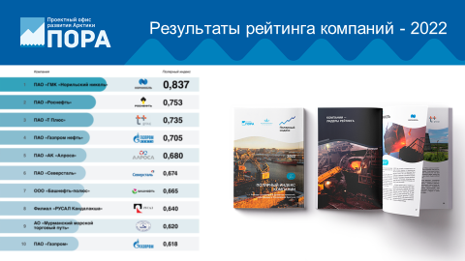

С общим докладом по теме мероприятия выступил П. Сухов, заместитель генерального директора ПОРА, который отметил уязвимость арктической природы, важность учитывать интересы людей, живущих на Севере, а также обеспечивать уверенное развитие экономики этих суровых регионов. Сухов П. также указал, что в основе методологии «Полярного индекса» лежит сбалансированность всех элементов устойчивого развития – его экологической, социальной и экономической составляющих и что индекс не только стимулирует внедрение крупными арктическими компаниями стратегий устойчивого развития, но и ESG-подходов к управлению.
Профессор С. Никоноров отметил, что рассматривает Полярный индекс как инструмент помощи и что благодаря рейтингу хозяйствующие субъекты смогут увидеть «узкие» места в своем устойчивом развитии и более тонко настроить свою политику в этой области, где безусловным приоритетом является баланс между улучшением экономических показателей, заботой о людях и регионах присутствия и охраной природы. Проект «Полярный индекс» – совместная разработка ПОРА и кафедры экономики природопользования Экономического факультета МГУ имени М.В. Ломоносова. «Полярный индекс. Компании» стал первым специализированным рейтингом арктических компаний в России.
С интересным докладом-презентацией выступила Крухмалева Я., генеральный директор ООО «Рискгап», которая затронула широкий спектр проблем и связала Полярный индекс с вопросами ESG-трансформации, целями устойчивого развития ООН, «зеленой» энергетикой, проектной деятельностью в вузах, информационной безопасностью и пр.
Тему полярной турбезопасности на мероприятии озвучила А. Павлова, член Генерального совета, Председатель Совета по евразийской туристической безопасности Ассамблеи народов Евразии, руководитель программы «СНГ+МИР», эксперт проектного офиса развития Арктики ПОРА по арктической турбезопасности.
Проблему учета фактора экологического ущерба, гармонизации рейтинга с целями устойчивого развития, а также усиления востребованности результатов Полярного индекса поднял Шевчук А., зам. Председателя СОПС ВАВТ Минэкономразвития России, д.э.н., академик РЭА.
Вопросы соотнесения в рейтинге головных предприятий и их филиалов (производств) по степени экологической опасности обозначила Иванова Е., генеральный директор ООО «Гарантия» (Санкт-Петербург).
С вопросами, комментариями и предложениями выступили многие известные специалисты в области устойчивого развития и экологии, в том числе: Михальченкова Н., д.э.н, профессор, директор Арктического Центра, СПбГЭУ, Зворыкина Ю., директор АНО «Институт исследований и экспертизы Внешэкономбанка», д.э.н., профессор МГИМО, Долгих Е., генеральный директор ООО «АГЕНТСТВО ЭС ДЖИ ЭМ», Куликова Н., с.н.с. ВАВТ, член-корреспондент РЭА, Котов А., с.н.с. ИЕ РАН и другие участники презентации.
Разработчики планируют учесть предложения участников презентации при дальнейшем развитии методики составления Полярного индекса.
Справочно: Обзоры устойчивого развития компаний публикуются на портале GoArctic.ru. Подробные отчеты о рейтингах «Полярный индекс. Компании», «Полярный индекс. Регионы», а также международных рейтингах «Полярный индекс. Баренц-регион» доступны на сайте polarindex.ru и на сайте Экспертного центра «ПОРА»: www.porarctic.ru.
Подробнее о мероприятии: https://porarctic.ru/ru/events/pyatyy-ezhegodnyy-polyarnyy-indeks-vypustili-pora-i-ekonomicheskiy-fakultet-mgu-/

